# 藏经版本导入手册

藏经版本导入手册 1

缘起 1

导入简介 1

龙泉经目导入 2

创建藏经版本 3

经目信息导入 3

卷详目导入 4

## 缘起

藏经版本系统导入的数据来自藏经办师兄们前期整理的Excel文件.

是为方便对藏经版本数据的准确导入而开发的功能.

## 导入简介



1. 藏经版本的导入分为四步, 建议按照如上顺序导入
2. 版本的导入原则上是帮助数据快速录入和检查小批量的整理数据的准确性.
3. Excel文件第一行应按相应照模板第一行Title写, 统一使用简体中文格式.
4. Excel文件第二行开始为整理的数据, 格式不限.
5. 数据整理时, 应首先确认关键列数据完整有效, 例: 龙泉编码, 经号, 卷号.
6. 编码方式:

* 龙泉编码=LQ+编号,
* 经编码=版本编码+经号,
* 册编码=版本编码+”_V”+册号
* 卷编码=经编码+”_R”+卷号
* 页编码=册编码+”_P”+页号

1. 操作列提供如下操作, 注意英文字母, 不区别大小写.
   1. “删除”, “delete”, “del” => 仅删除主键信息. 其他关联信息不删除.
   2. “全部删除”, “all delete”, “all del”, => 删除主键信息和相关创建的.
   3. “跳过”, “忽略”, “skip” => 此行暂时不导入.

## 龙泉经目导入

注意事项:

1. 导入时如果作译者不存在, 则会创建作译者信息.
2. 当删除和全部删除时, 仅删除龙泉经目信息, 不会删除为之创建的作译者信息.

龙泉经目模板

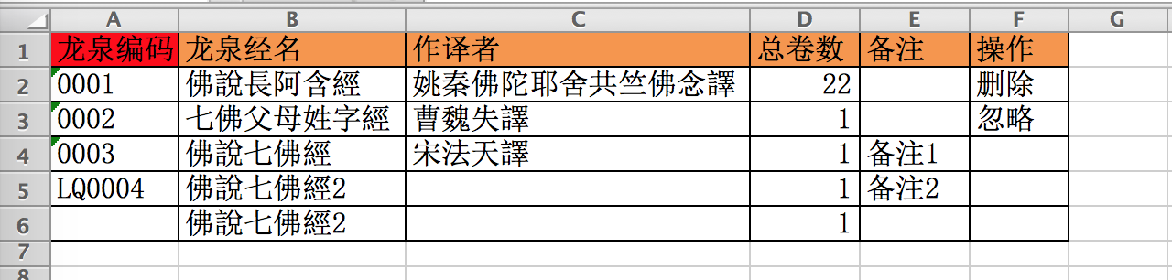

行2: 删除此行, 如果存在LQ0001的编码, 删除, 否则忽略

行3: 忽略不导入, 这可能是还不确定此行信息是否正确

行4: 正确导入龙泉经目信息, 包括作译者信息

行5: 正确导入龙泉经目信息, 但是没有作译者信息

行6: 由于缺少龙泉编码, 不会导入任何信息, 作忽略处理

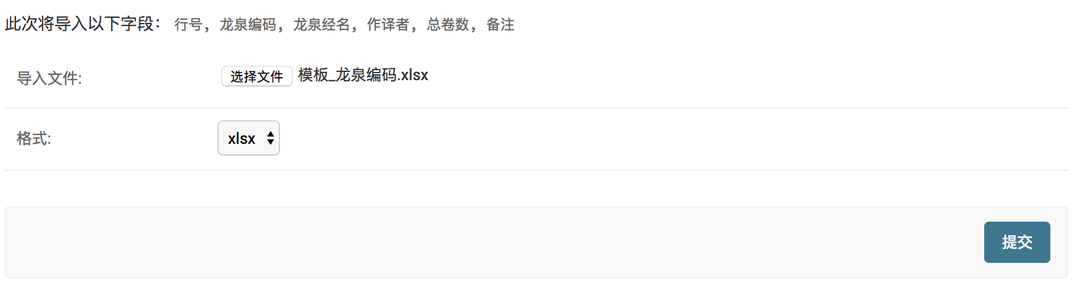

点击提交按钮进入导入前的检查

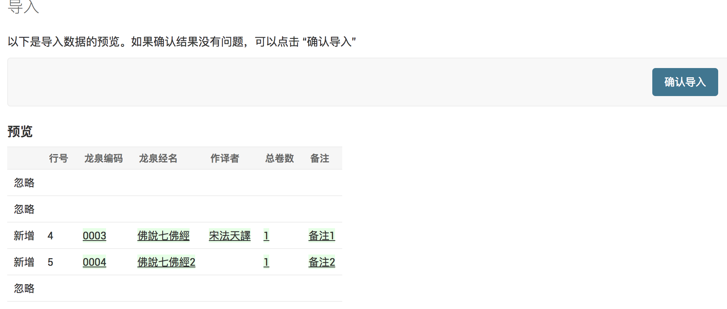

点击确认导入

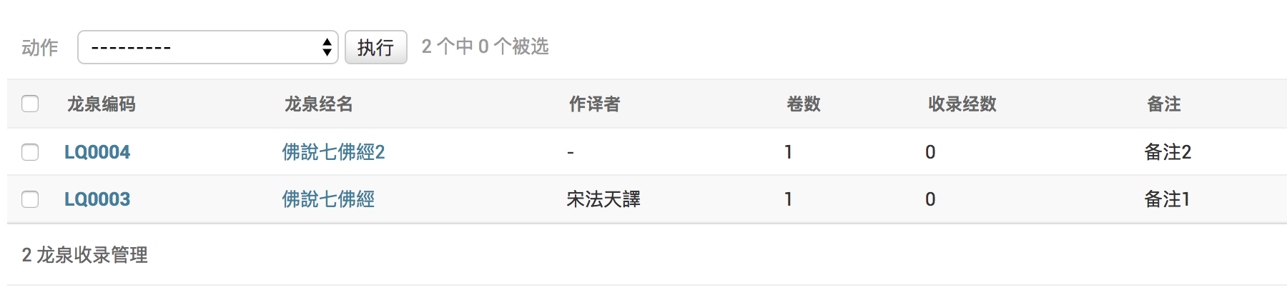

## 创建藏经版本

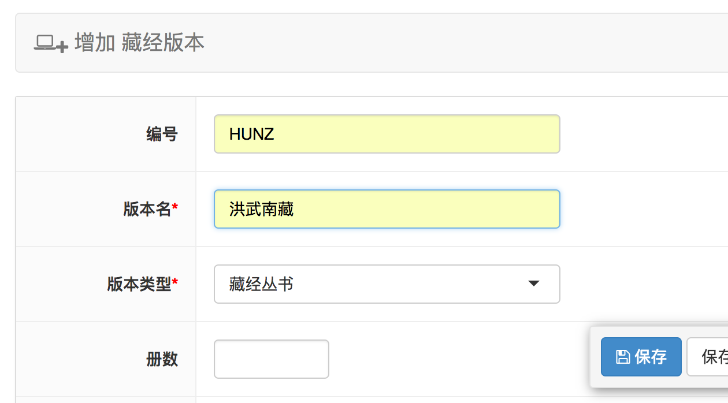

点击保存

重要的是确认藏经版本的编号信息

## 经目信息导入

注意事项:

1. 导入时如果经信息不存在, 则根据经号和经名创建经信息, 并为之关联龙泉经目, 如果龙泉编码不存在, 则不会为之创建龙泉经目.
2. 如果册信息不存在, 则创建册信息.
3. 当操作为删除时, 仅删除经目信息.
4. 当全部删除时, 会同时删除册信息, 不会删除龙泉经目信息.
5. 经目的类型有经|律|论, 默认为经, 导入时会搜索备注信息中存在的第一个类型字符去决定经目的类型.

经目模板

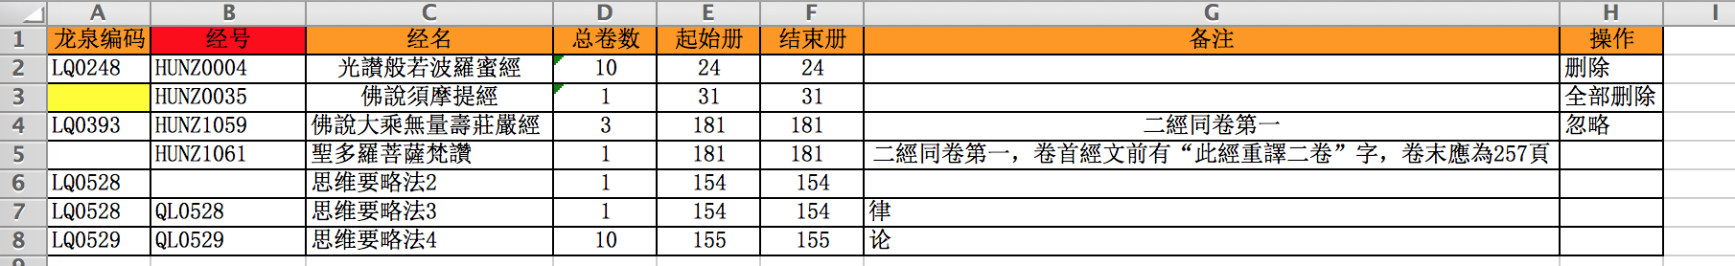

行2: 删除此行, 如果存在HUNZ0004, 删除, 否则忽略

行3: 全部删除此行相关信息, 这会删除HUNZ00004经信息, 删除HUNZ_V24册

行4: 忽略导入此行数据

行5: 导入HUNZ1061经目信息, 但是没有相关联的龙泉经目关联.

行6: 缺少经号数据错误, 忽略不导入

行7: 正常导入QL0528经目和QL_V154册信息, 经目类型为律

行8: 正常导入QL0529经目和QL_V155册信息, 经目类型为论

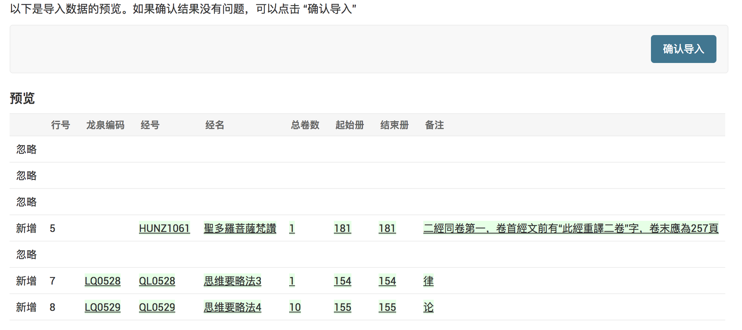

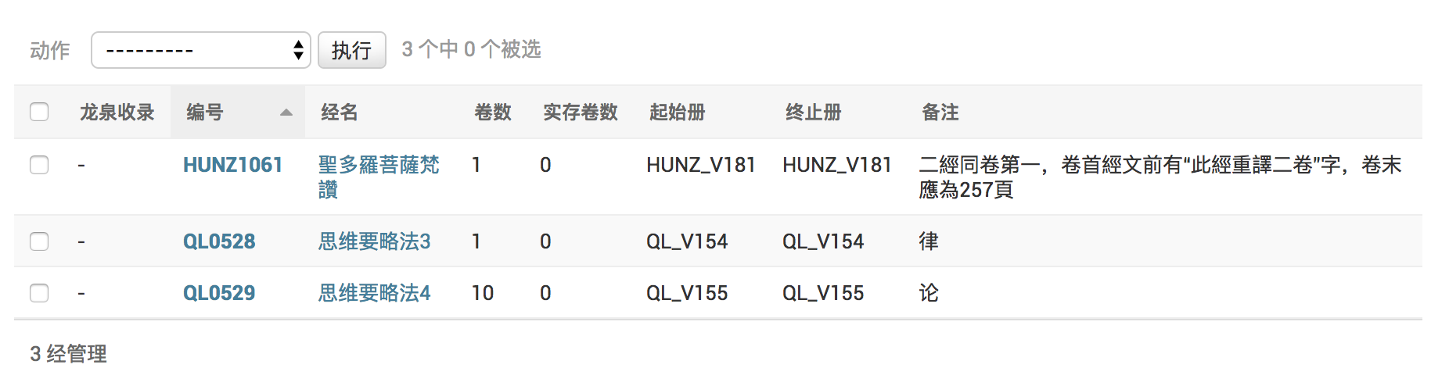

## 卷详目导入

注意事项:

1. 龙泉收录可选, 如果没有不关联到卷所在的经目信息上.
2. 导入卷信息时, 如果经和册, 页信息不存在, 则创建经和册, 页信息.
3. 导入时如果经信息不存在, 则根据经号和经名创建经信息, 并为之关联龙泉经目, 如果龙泉编码不存在, 则不会为之创建龙泉经目.
4. 当操作为删除时, 仅删除卷信息.
5. 当全部删除时, 会同时删除册, 页信息, 不会删除经目信息.
6. 卷的类型目前有”卷|序|总序|原序|总目|跋|勘误表”. 当卷号不为”0”时, 卷类型默认为卷.
7. 当卷号为”0”时, 导入时会搜索备注信息中存在的第一个类型字符去决定卷的类型(参考第11, 12行数据的导入). 且每部经只有一个”序|总序|原序|总目|跋|勘误表”.

卷详目模板

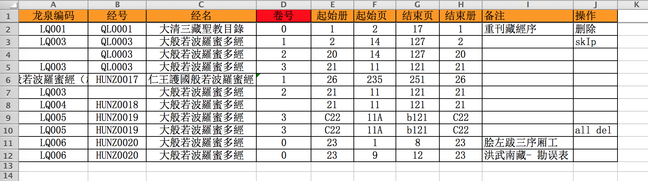

行2: 删除此行, 如果存在, 仅删除QL0001_preface0的序的卷信息

行3: 忽略引行, 不导入QL0003_R1卷信息

行4: 导入QL0003_R2卷信息, 并创建且关联QL0003经, 但不会为QL0003关联龙泉编码信息

行5: 正常导入QL0003_R3卷和经QL0003, 并为经关联LQ0003

行6: 导入HUNZ0017_R1卷信息, 但是龙泉编码信息错误, 不关联到经信息上.

行7: 缺少经号信息, 不导入, 作忽略处理.

行8: 缺少卷号信息, 不导入, 作忽略处理.

行9: 正常导入卷HUNZ0019_R3卷信息.

行10: 删除HUNZ0019_R3卷信息. 并删除相关的册和页信息

行11: 正常导入HUNZ0020经类型为”序”的卷信息

行12: 正常导入HUNZ0020经类型为”勘误表”的卷信息

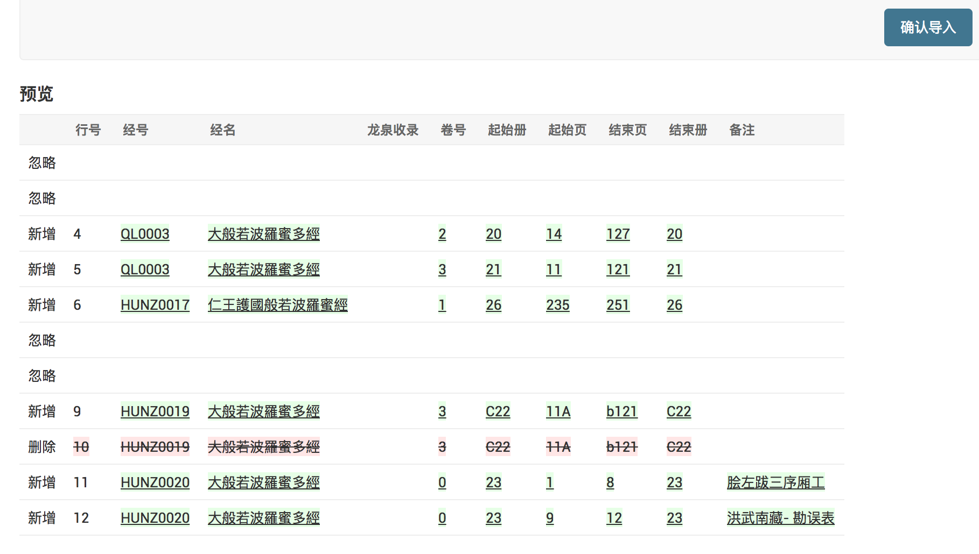

导入后的结果

